Dzień dobry !

W tym tygodniu proponuję apetyczną pracę plastyczną pt. "Arbuz".

Co jest potrzebne?
- szablon arbuza (można odrysować od talerzyka);
- plastelina (czerwona i zielona)
- ewentualnie pestki arbuza (jeśli nie mamy - to czarna plastelina)

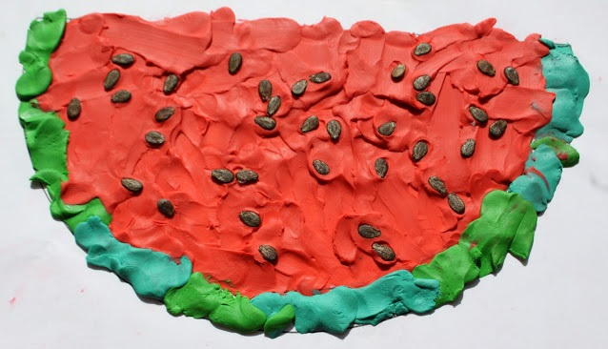

Plastelinę rozcieramy na powierzchni kartki zgodnie ze wzorem. Na koniec przyklejamy pestki arbuza. Jeśli nie mamy pestek arbuza, możemy wykonać je samodzielnie z czarnej plasteliny.

Druga praca plastyczna to "Motyle malowane gąbką".

Co jest potrzebne?
- farby
- gąbka
- sznurek do związania gąbki
- pędzel
- kartka

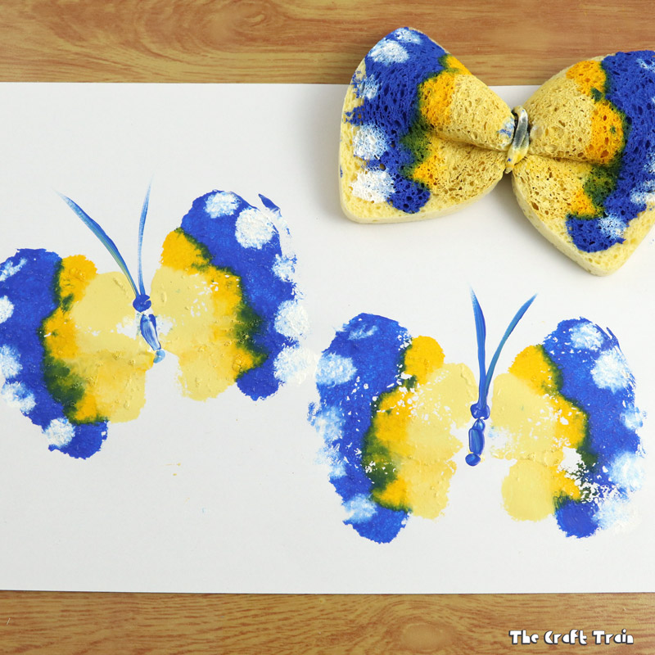
Jak wykonać obrazek?
1. Zwiąż gąbkę sznurkiem, tak aby sznurek znajdował po środku gąbki.
2. Wykorzystaj różne kolory farb do namalowania skrzydeł motyla. Zacznij od zewnętrznej strony. Farby mogą na siebie nachodzić i mieszać się, wtedy efekt będzie ciekawszy.
3. Wykonuj stemple gąbką. Na koniec domaluj motylkom brzuszki i czułki. Piękny obrazek gotowy!

Pozdrawiam serdecznie, pani Monika Snaza

